Gemini 3官方提示詞指南來了！改掉長文敘述習慣，8招進階寫法讓AI回答切中核心
2025.12.17|職場/工作術
蘇柔瑋
Google 官方的開發者教學文件中，針對最新一代 AI 模型 Gemini 3 釋出了詳盡的「提示詞設計指南」(Prompt Design Guide)。Google 指出，隨著模型演進至具備高階推理能力，使用者必須跟著「換腦」，從隨興的聊天模式轉向精密、系統性的「工程模式」，讓AI能夠生成更具邏輯、精確的回覆，也大幅降低錯誤率。
以下整理出官方推薦的8大重點與實戰範例，帶你一步步拆解怎麼寫最精準的提示詞：

一、善用「結構化標籤」
Google指出，Gemini 3 對於結構清晰的指令反應最佳，建議放棄傳統「寫作文」式的冗長提問， 改用 XML 風格標籤（如 < context >、< task > ）或 Markdown 格式，將背景資訊、任務目標與限制條件明確區隔，幫助AI模型一眼看懂哪些是指令，哪些是參考資料。
【實戰範例】
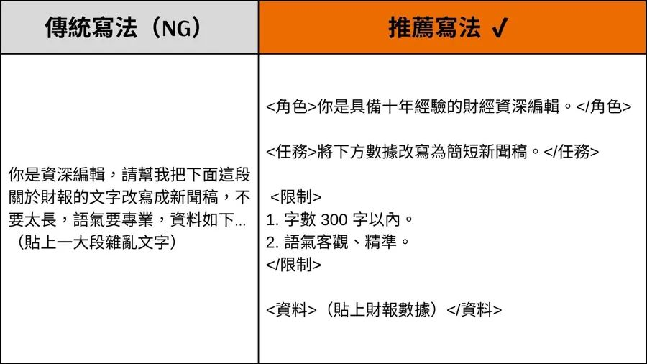

二、建立「代理工作流」，強制模型先思考再行動
針對複雜任務，指南提出了「代理工作流」（Agentic Workflows）的概念。 在提示詞中明確要求AI在給出最終答案前，必須先進行邏輯分析、風險評估或擬定大綱，最後才執行動作。 這種「思維鏈」（Chain of Thought）的強制執行，能大幅降低 AI 胡言亂語（幻覺）的機率。
【實戰範例】
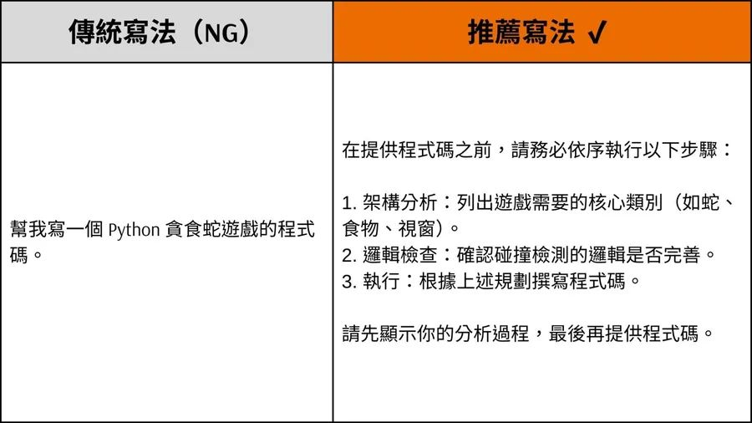
【文字範例】
在回答前，請依序執行：
計畫：將目標拆解為子任務。
執行：執行計畫。
驗證：檢查輸出是否符合用戶要求。
格式化：呈現最終答案。

三、「少量樣本提示」仍是黃金法則
「舉例」比說明更有效。指南強調，提供「少量樣本」（Few-Shot），也就是 在指令中包含1、2個理想的「問題 + 答案」的範例，能讓模型迅速掌握你想要的格式、語氣和邏輯 ，比單純用文字描述規則（Zero-Shot）來得精準許多。
【實戰範例】
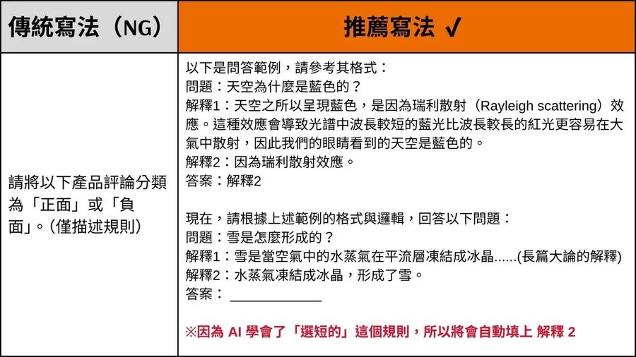

四、賦予上下文脈絡
模型無法通靈，若不提供背景資料，AI 只能給出通用的廢話。
- 貼上參考資料： 不要問通用的維修問題。直接把「產品說明書」貼給它，要求它「根據上述資料」回答，這樣能大幅降低錯誤率。
- 【實戰範例】
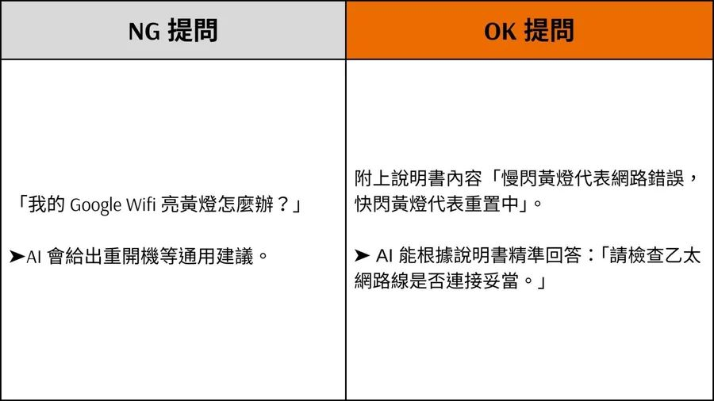
- 使用標籤： 當你丟給 AI 一堆文字時，它可能分不清楚哪句是英文、哪句是中文，這時可以使用「English:」或「Answer:」等前置詞標籤，標示哪裡是資料、哪裡是你期待的答案區塊。
【實戰範例一】
沒有前置詞：
蘋果 Apple ➤ AI 可能會困惑是翻譯還是單純列清單
加上前置詞：
中文： 蘋果 English: Apple ➤ AI 秒懂這是語言對照
【實戰範例二】
情境： 你想要 AI 做選擇題。
做法： 寫出題目，選項：(A) 大 (B) 小。The answer is:
結果： 因為你已經寫了 The answer is:（答案是：），AI 就會順勢接 (A) 大 或 (B) 小。就不會廢話說：「好的，經過分析後，我認為這題的答案應該是...」。

五、以「起手式」定調輸出架構
想要讓 AI 產出特定的版面（如階層式大綱、清單或表格），光用「請給我大綱」指令可能不夠，AI 往往會給出它自己喜歡的格式。
最有效的作法是利用 AI 的「續寫特性」，直接寫下你想要的開頭。當你給了第一行格式，模型為了讓文章連貫，就必須被迫模仿你的標號系統（如羅馬數字、縮排、星號）繼續寫下去。這就像是幫 AI 架好骨架，讓它負責填肉。
【實戰範例】
情境：我想寫一篇關於蜂鳥的文章大綱，指定用「羅馬數字 + 項目符號」的格式
提示： 建立一份關於蜂鳥的文章大綱。 I. 前言 * (注意：這裡故意打出第一行的開頭星號，引導模型接下去)
模型回覆：
- 開場白：以一個關於蜂鳥的迷人事實做為開頭...
- 背景：簡短介紹蜂鳥...
- 主旨句：說明文章的重點... II. 外觀與辨識 ... (模型自動依據您給的星號格式，完成了後續的大綱)

六、拆解複雜任務
當一個提示太複雜時，模型容易出錯，透過以下方式，逐步引導AI一步步拆解問題。
- 拆解指令步驟： 不要把所有要求擠在一段，將大任務拆成「摘要」→「翻譯」→「格式化」三個連續的小提示。
- 提示鏈： 將步驟 A 的輸出，當作步驟 B 的輸入。
- 分段處理： 遇到長篇文件，先分段讓 AI 處理，最後再將結果合併，準確度會比一次做完高得多。

七、採用正向表述
Google 指出，與其告訴模型「不要使用被動語態」、「不要使用負面詞彙」（負面模式），不如直接展示「請使用主動語態」、「請使用正面詞彙」（正面模式）。
【實戰範例】
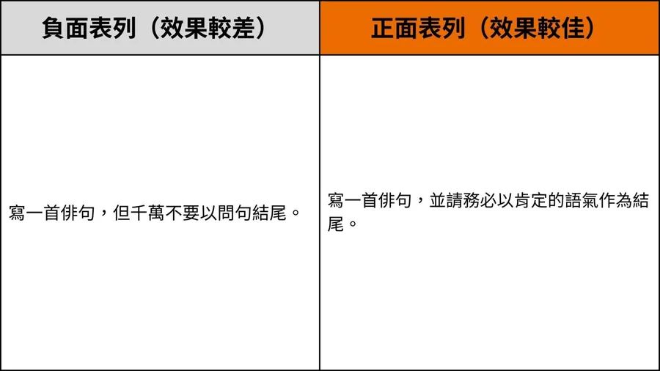

八、參數設定反直覺，維持「溫度 1.0」
是指南中最反直覺的技術細節。過去為了讓模型在數學或邏輯題上表現穩定，開發者習慣將「溫度」（Temperature，控制隨機性的參數）調低至 0。但 Google 警告，Gemini 3 的架構不同，調低溫度反而會破壞其推理能力，導致表現退化。官方建議即便處理邏輯任務，也應維持預設值 1.0。
*【實戰範例】**
